Данная обработка позволяет исправить отрицательные остатки товаров в Бухгалтерии предприятия 3.0.
Исправление может быть выполнено следующими способами:
- Созданием оприходования товаров
- Созданием поступления от поставщика
- Передачей товаров от другой организации (для текущей организации создается поступление, для второй - реализация).
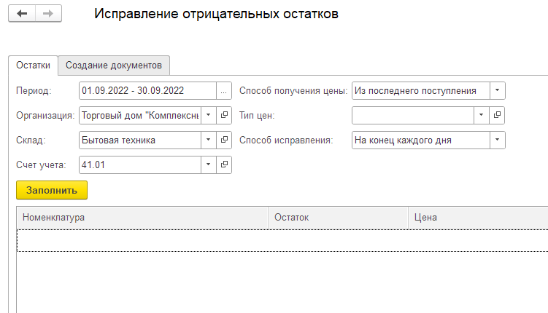
На закладке «Остатки» нужно заполнить следующие поля:
- Период – период, за который будут проверены отрицательные остатки.
- Организация – отрицательные остатки будут получены только для выбранной организации.
- Склад – отрицательные остатки будут получены только для выбранного склада.
- Счет учета – счет учета, на котором будут проверены отрицательные остатки. На счете учета должно быть как минимум 1 субконто: номенклатура.
- Способ получения цены – цена будет использоваться для подстановки в документы. Возможно 2 варианта: по типу цен или из последнего поступления. Если выбран вариант по типу цен, то дополнительно нужно указать тип цен, по которому будет получена цена. Цена будет получена на начало выбранного периода. Если выбран вариант из последнего поступления, то цена будет получена из последнего поступления до начальной даты выбранного периода (с отбором по организации, складу и счету учета).
- Тип цен – см. выше.
- Способ исправления – возможно 2 варианта: на конец периода или на конец каждого дня.
Вариант на конец периода – в этом случае будут проверены отрицательные остатки на конец выбранного периода. Например, по одной номенклатуре были следующие движения:
Дата | Приход/расход | Остаток
01.09.2022 | +5 | 5
05.09.2022 | -7 | -2
10.09.2022 | -1 | -3
15.09.2022 | +2 | -1

При анализе остатков за сентябрь 2022 года, будет получен отрицательный остаток на конец месяца = -1.
Вариант на конец каждого дня - на том же самом примере будет получен отрицательный остаток = -3. Именно такое количество нужно оприходовать на начало периода, чтобы на конец каждого дня не было отрицательного остатка.
Для заполнения остатков нужно нажать на кнопку «Заполнить». Таблица будет заполнена отрицательными остатками. При необходимости ее можно отредактировать вручную.
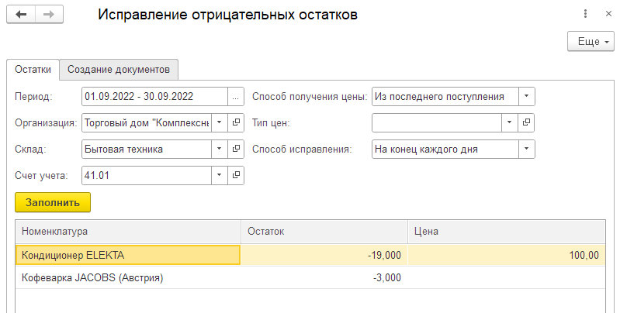
Создание документов
Создание документов выполняется на закладке «Создание документов».
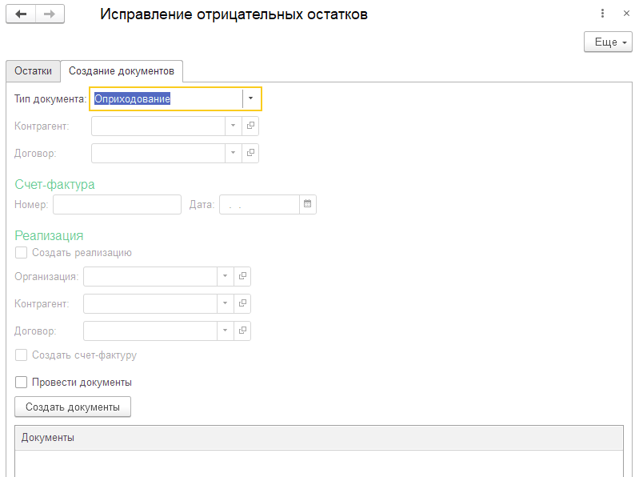
Если выбран тип документа «Оприходование», то на начало выбранного периода будет создано оприходование товаров со всей номенклатурой, по которой были найдены отрицательные остатки.
Если выбран тип документа «Поступление», то дополнительно нужно указать контрагента и договор для подстановки в документ поступления. Для исправления отрицательных остатков будет создано поступление от указанного поставщика.
Если заполнить номер и дату счет-фактуры, то сразу будет зарегистрирована полученная счет-фактура.
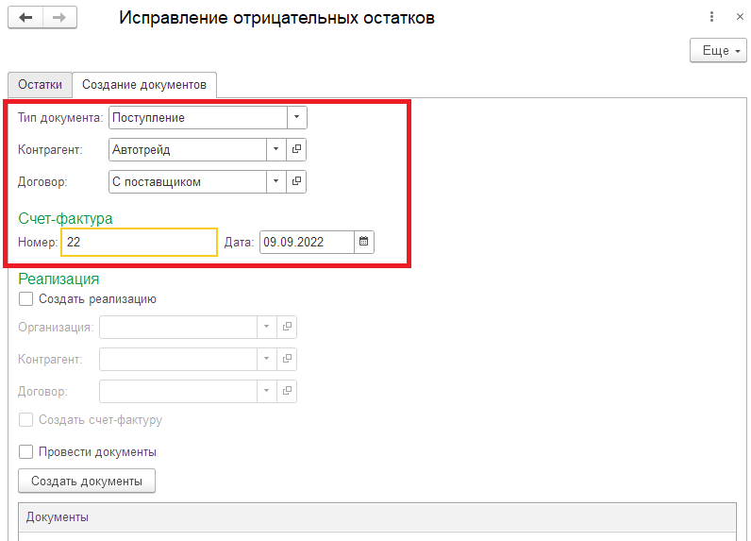
Интеркампани в бухгалтерии 3.0
Интеркампани – это межфирменные передачи товаров в рамках группы организаций. В этом случае для одной организации создается реализация, а для другой поступление.
Для этого нужно установить галку «Создать реализацию», а также указать организацию, контрагента и договор, которые будут подставлены в документ реализации.
Если установить галку «Создать счет-фактуру», то для реализации будет создана счет-фактура выданная. Также будет зарегистрирована аналогичная входящая счет-фактура для поступления. В этом случае поля с номером и датой счет-фактуры не имеют смысла, так как они будут взяты из выданной счет-фактуры.
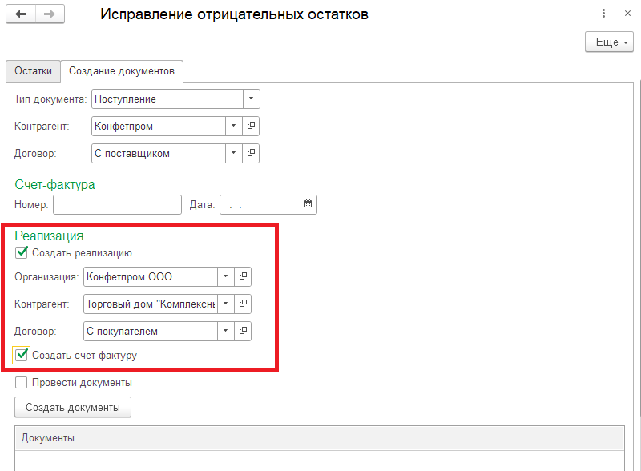
Для создания документов нужно нажать на кнопку «Создать документы». В нижней части будет список созданных документов. Двойным кликом можно открыть выбранный документ.
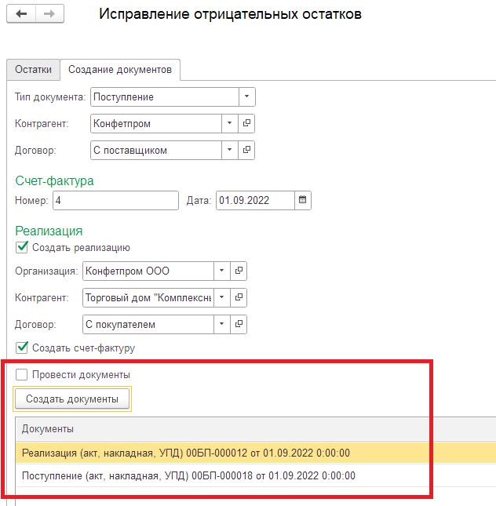
Если была установлена галка «Провести документы», то при создании документов будет выполнена попытка проведения.

